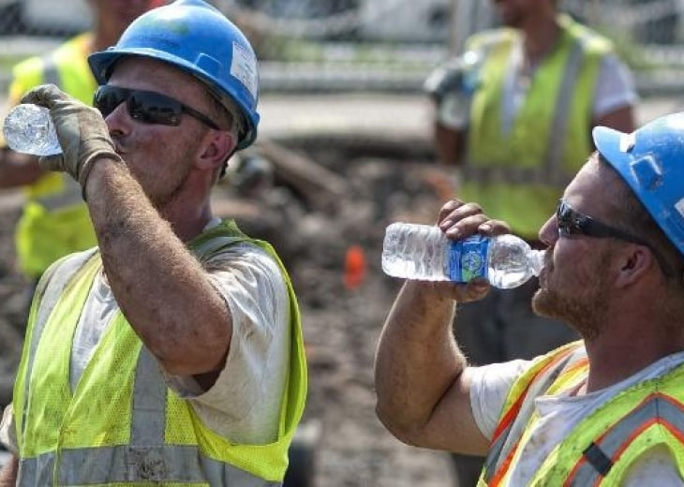

***Вредный фактор — жара.***

***Как организовать труд при высокой температуре воздуха?***

## **Повышенная температура воздуха — вредный фактор**

Повышенная температура воздуха на рабочем месте (в помещении или на улице) — температура, которая выходит за предельно допустимые значения. Эти значения прописаны в новых санитарных правилах и нормах [СанПиН 1.2.3685-21](https://docs.cntd.ru/document/573500115) «Гигиенические нормативы и требования к обеспечению безопасности и (или) безвредности для человека факторов среды обитания» от 28 января 2021 года.

Повышенная температура воздуха является одним из вредных факторов трудового процесса. В течение рабочего дня вместе с жарой сотрудник может испытывать вялость, апатию, повышенную утомляемость, головокружение. Длительное пребывание в помещении или на улице в жару может спровоцировать обмороки и обострение различных заболеваний.

Показателями, характеризующими микроклимат на рабочих местах в производственных помещениях, являются (п. 27 СанПиН 1.2.3685-21):

* температура воздуха;
* температура поверхностей ограждающих конструкций (стены, потолок, пол), устройств, а также технологического оборудования или ограждающих его устройств;
* относительная влажность воздуха;
* скорость движения воздуха;
* интенсивность теплового облучения.

## **Требования к микроклимату на рабочих местах**

При определении предельно допустимых температурных показателей важно учитывать категорию работ по уровню энергозатрат организма.

**Категории работ по уровню энерготрат организма (п. 28 СанПиН 1.2.3685-21)**

При обеспечении допустимых величин микроклимата на рабочих местах перепад температуры воздуха по высоте от уровня пола (0,1; 1,0; 1,5) должен быть не более 3 °C.

Перепад температуры воздуха по горизонтали, а также ее изменения в течение смены не должны превышать:

* для категорий работ Iа и Iб — 4 °C;
* для категорий работ IIа и IIб — 5 °C;
* для категории работ III — 6 °C.

При этом значения температуры воздуха не должны выходить за пределы следующих величин:

**Допустимые величины параметров микроклимата на рабочих местах в помещениях (п. 29 СанПиН 1.2.3685-21)**

При температуре воздуха на рабочих местах 25 °C и выше, максимально допустимые величины относительной влажности воздуха не должны выходить за пределы:

* 70% — при температуре воздуха 25 °C;
* 65% — при температуре воздуха 26 °C;
* 60% — при температуре воздуха 27 °C;
* 55% — при температуре воздуха 28 °C.

При температуре воздуха 26 - 28 °C скорость движения воздуха для теплого периода года должна соответствовать диапазонам:

* 0,1 - 0,2 м/с — для категории работ Iа;
* 0,1 - 0,3 м/с — для категории работ Iб;
* 0,2 - 0,4 м/с — для категории работ IIа;
* 0,2 - 0,5 м/с — для категорий работ IIб и III.

**Рекомендации по работе в жару от Роспотребнадзора**

**Работа в офисе**

Работодателям рекомендуют следить за температурой воздуха в помещении, где трудятся сотрудники. Сокращать трудовой день целесообразно по следующей схеме:

* 28,5 °C — минус час от рабочего дня;
* 29 °C — минус 2 часа;
* 30,5 °C — минус 4 часа рабочего времени.

Конечно, сокращать рабочий день — не единственная мера профилактики негативного воздействия жары на работников. Работодатель может, например, установить кондиционеры и поддерживать оптимальные параметры воздуха.

Также следует обеспечить офисных сотрудников питьевой водой или иными напитками (обезжиренное молоко, молочная сыворотка, соки) для поддержания водного баланса в организме и исключения перегрева.

**Работа на улице**

Если температура воздуха от 32,5°C и выше:

* проводить уличные работы следует эпизодично, по 15-20 минут;
* сместить график работ на утренние или вечерние часы;
* каждые 15-20 мин работы давать сотрудникам перерыв в помещениях, охлаждаемых до 24 - 25 °C. Продолжительность отдыха — 10-12 мин;
* не допускать к труду лиц младше 25 лет и старше 40 лет;
* допустимая суммарная продолжительность термической нагрузки за рабочую смену не должна превышать 4 часов, для лиц использующих специальную одежду для защиты от теплового излучения, и 1,5-2 часа для лиц без специальной одежды;
* работодатель должен обеспечить работников питьевой водой температурой 10 - 15 °C. Пить воду следует часто и понемногу, чтобы поддерживать хорошую гидратацию организма.

**Администрация Нижневартовского района. Отдел труда. 2021 год.**